



日本の企業は深刻な課題に直面しています。

- 社内の人間関係、パワーハレスメント、セクハラが社員を消耗しています。
- 有能な人材が海外または外資系企業に流れています。
- 「改善」・「品質」・「安定」、日本の本来の強みが希薄化しています。
- 日本人の労働時間が長いのに、一人当たりの生産性が低迷しています。
- 意味のないミーティングと効果をもたらさない研修が繰り返されます。
- 画期的なアイディアや新商品がなかなか生み出されません。
- メンバーの多様な価値観でチームや業務がなかなかまとまりません。
- 日本人本来のコミュニケーションスタイルが機能せず、誤解や認識のずれが余計な損失をもたらします。
- 職場の雰囲気が暗くて、部下と上司には信頼性が構築されません。
- 派遣社員やパートの方は道具扱いされています。
- 事務処理の大半が無駄で非生産的です。
- 海外の取引において誤解が社員の英会話力にもかかわらず連発しています。

こんなこと、考えたことがありますか？ 3
キーワード： 異文化コミュニケーション能力開発 4
危険信号 ： 御社にも当てはまるなら、速やかに手を打つべきです 5
成功要因 ： 言動と態度の一致、矛盾の排除 6
成功要因 ： チーム文化の構築 6
成功要因 ： 新型研修とワークショップの実施 7
プロファイル 9

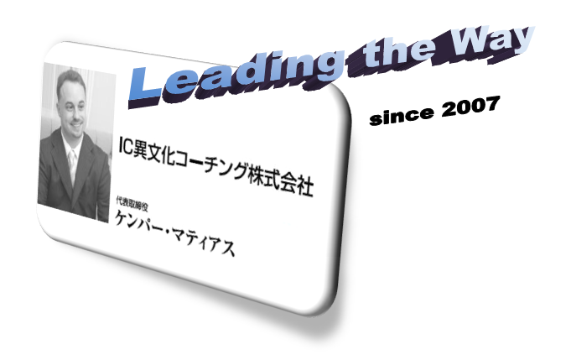

こんなこと、考えたことがありますか？


現実性のある提案が週何件御社の社員から
提出されていますか？


御社の社員の異なる価値観や常識がどれ
ほどの誤解を引き起こしていますか？


外国人の取引先または社員とのトラブル
に文化がどれほど影響をしていますか？


社員の価値観がどれほど御社の企業文化
に影響を及ぼしていますか？


御社の社員の何％が高いモチベーション
で積極的に業務に取り組んでいますか？


御社のマネージャーが部下の多様性から
どれほどの価値を生み出していますか？

キーワード： 異文化コミュニケーション能力開発

組織とは、ある目標の達成のために構成されている個々人の集団です。つまり、考え方、価値観や性格の
それぞれ違う人々が一緒になって、組織として労働します。個々人の自己実現や目標が企業の目標に一致
すれば、各社員は積極的に業務に励み、日々の業務を通じて達成感を覚えます。

しかし、日常において、社員のモチベーションに欠かせない成功体験が必ずしも得られず、ストレスと不満ばかりが蓄積されます。

その理由として、次のような現状が挙げられます：

- リーダーシップ力の欠如
- 不明確な職務責任と指示
- チーム内の曖昧なコミュニケーション
- 未解決なコンフリクト
- 不明確な評価基準
- 事務処理における無駄
- 価値観とルールの不十分な意識化・共有化

異文化コミュニケーション能力開発によって、社内のコミュニケーションの見える化とデザインが実現し、各社員の意識と価値観も明確化されます。そのうえ、円滑な業務遂行に必要なルールと情報の共有化が図られ、各自の多様な特質と特徴が創造的に活かされます。

異文化コミュニケーション能力開発とは、社員全員が自発的に関わるプロセスです。

御社のメリットとは：

- 誤解や認識のズレの解消によりミスが減少し、社員の生産性が向上する
- 価値観、理念やルールの共有により社内コミュニケーションが円滑化し、人間関係の改善が見込まれる
- 職務責任、指示や課題・目標の明確化により業務改善が実現し利益が向上する
- 社員とマネージャーの信頼関係が強化され、離職率の低下が実現される
- チーム内・社内の帰属意識と団結が強化される
- 社員の多様性を生産的に活かし、イノベーションが実現する
- 各社員のキャリアマネジメントと啓発
- 社風の変革により人間性のある職場が実現し、有能な人材の確保につながる
- 外国人とのコミュニケーションが円滑化し、グローバルビジネスに必要なスキルも開発される
- 企業のＣＳＲを見直し、セクハラ・パワーハレスメント等の防止
- 企業イメージの改善

危険信号： 御社にも当てはまるなら、速やかに手を打つべきです

多様な人材を雇用している企業を想像しましょう。外国人の技術者のほかに、性別と年齢の様々なチームが国内外の顧客にITシステムのソリューションを提供しています。

どうすれば、社員のモチベーションを高めながら、
競合企業に抜かれないような新商品を開発できるか？


- 新技術の急激な発展についていくこと、そして多様化する
市場で生き抜くためには変化への対応力が必要
- 従来のやり方はもう通用しない、想像性が何よりも問われる
- 景気に圧迫され、徹底的なコスト削減と利益創出が必要
- 海外の顧客のニーズと特徴にも応えなければならない
- 少ない予算で有能な人材を確保しなければならない

求められるものがドンドン増えているのに、意味のない会議や
事務作業で時間とエネルギーが消耗される。それに訳のわから
ない同僚と付き合わなければならないし、もう嫌！おまけに上司の指示があいまいで、こっちの言い分も聞いてもらえない。それで
大変なことになったら真っ先に責任転嫁される。この会社、
もうやってやれない！

- 上司と同僚はもう信頼できない
- 会社が何の保証もしてくれないから、一匹狼として頑張るしかない
- 会社のマネジメントは私たちに何の興味もない、自分が道具に過ぎない
- 経営陳が謳っている企業理念と現場の現実はあまりにもかき離れている
- 積極的に動いても評価されないし、むしろ「出る杭は打たれる」だ
- 経営陳からの情報がほとんどなく、彼らは何したいかはわからない。
- この職場、最悪。でもお金が必要だから、じっと座って黙って上の
言いなりに従う。



御社にも上のような状況が当てはまれば、今すぐにこの現状を打破しなければなりません。
組織変革という大げさなスローガンを掲げる前に、身近なところで職場での個々人のコミュニケーションのあり方を変えてみませんか。

人々の全てがコミュニケーションからなるものです。業務の遂行、価値観、考え方、意思
決定やモチベーション、全てはコミュニケーション次第です。
「異文化」という切り口から多様な人材をまとめ、彼らの個性と経験を業務に活かし、
自律組織を実現することが今経営者に求められています。円滑なコミュニケーションと人間関係が仕事のミスの削減につながるうえ、社員のモチベーションを向上させます。
職場の環境づくりとして異文化コミュニケーション能力開発に挑む企業は、変貌の時代にも生き残り、成功を収めるでしょう。



成功要因：言動と態度の一致、矛盾の排除

御社の生産性と社員のモチベーションを上げるために、リーダーが重要な役割を担っています。本人の
言動よりも、部下はリーダーの実際の態度と行動をモデルにします。発信されているものと態度に矛盾があれば、部下が戸惑い、リーダーに対する信頼性が喪失します。

「積極的に発言を自由にしてください」

…というリーダーからの指示を部下に伝えることは簡単です。
但し、部下が積極的に発言するようになるためには：

１）リーダー自身が部下に対して積極的なコミュニケーションを図るべきです。

「積極的な発言」とは具体的に何かを行動で示すこと

２）リーダー自身が部下の積極的な発言に対して傾聴を徹して行うべきです。

「積極的な発言」をしても良い、という安心感を部下に与えること

成功要因：チーム文化の構築

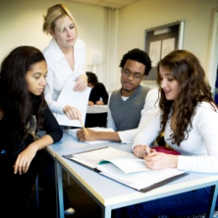
部署や作業チームごとに独自の「チーム文化」が存在します。それは、各メンバーの
価値観や考え方の相互作用から生まれたルールや伝統を意味します。優勝なチームに
おいては各自の役割と責任が明確であり、コミュニケーションや作業に関する
ルールも共有されています。

反対に、非生産的なチームの場合、メンバーはバラバラで、やることと役割も曖昧に
されています。当然、無駄な作業や異なる価値観が接触する境目にはメンバー間の衝突と葛藤が生じてしまいます。

生産性のあるチームを運営するためには、チーム文化を意識することが大事です。更に生産性を上げるためには、メンバーと一緒にコミュニケーションや業務に関するルール・期待・要望について話し合い、皆で自分たちのチーム文化を能動的に構築することが有効です。この過程を経れば、チームに関わる様々な情報が明確にされるうえ、業務やメンタル面に関する情報が全て共有化されます。その結果、メンバーのモチベーションとチームに対する忠誠心も高まるはずでしょう。

成功要因：新型研修とワークショップの実施

弊社の研修プログラムは次の手法を応用しています：
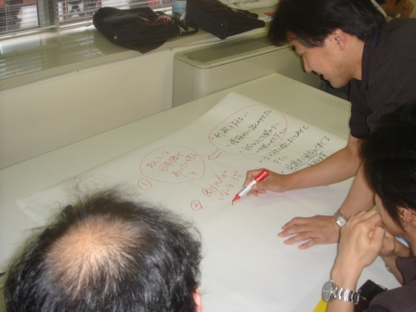
- 座学 ⇒ 情報提供を目的とする研修
- ワークショップ ⇒ 参加型ワーク・OJT
- ケーススタディー ⇒ 実際に会った事例の分析

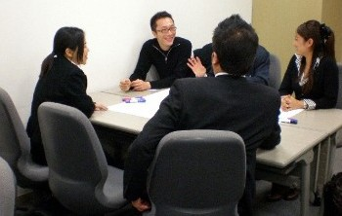
ポイント：

現実的・効果的・実用的な研修プログラム
を実施いたします。最先端の研究データー
に基づくケーススタディーや理論を基に、
参加型ワークショップを通じて現場に即座
に応用可能なツールやスキルがその場で
開発されます。

研修プログラムの概要（一部）：
- 異文化コミュニケーション
  - 多文化理解
  - 異文化能力開発と実践
- リーダーシップ開発
  - コーチングスキル
  - ファシリテーション
- コミュニケーション能力開発
  - NLP・EQ
  - プレゼンテーションスキル
- 業務改善
  - チーム文化構築ワークショップ
  - 見える化・MBO・弁証法的思考

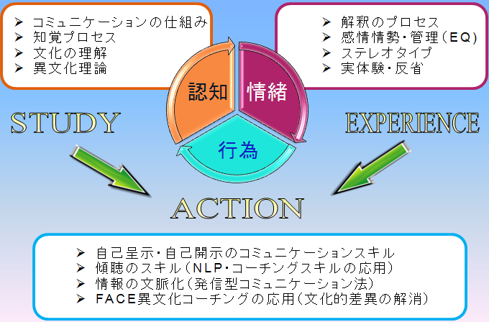

● 異文化コミュニケーション講座 ● 異文化マネジメント講座
● 異文化コーチング講座 ● 海外派遣・赴任準備講座

研修中・後にコーチングを行うことによって効果が更に向上します。
成功要因： コーチング

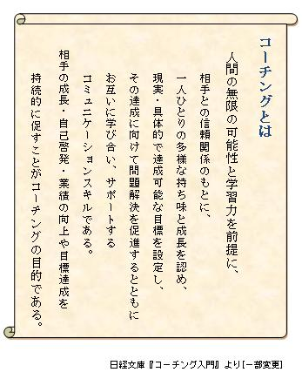
コーチングを受けるきっかけ：

- 目標達成のための行動計画を考案したい
- おかれている現状を分析したい
- 新しい視点から物事を考えたい
- パフォーマンスを上げたい
- リーダーシップ力を高めたい
- 自分の習慣と行動を変えたい
- 積極的になりたい
- 不安を克服し、決断力を向上したい
- 部下を動機付けたい
- 将来的なヴィションを明確にしたい


コーチングの効果： コーチングセッションについて：
- 目標の達成・課題の解決
- 多様な性格や価値観に適した
コミュニケーションを図ること
- 表面的・潜在的なコンフリクト
の発覚と解決
- 自己管理能力の向上
- 論理的・弁証法的思考
- 時間管理・感情管理
- ファシリテーション能力の向上
対象者：
→ 経営者・マネージャー
→ 1対1の対人コーチング
又はグループコーチング
形式：
→ 対面式（御社にて）
→ 電話・スカイプTM

セッション回数：
→ 3～12回（1回45分）

料金設定：

→ 対面式： 1回7.500円
→ 電話等： 1回5.000円

プロファイル


氏名 ： ケンパー（Kämper、苗字）マティアス（Matthias、名前）
出身 ： ドイツ、バイエルン州、バンベルク市
生年月日 ： 1979年12月3日
来日 ： 2002年
プライベート ： 韓国釜山出身の妻と国際結婚
ネットワーク ： 国際ロータリークラブ（元米山奨学生）、
日独韓の複数の政府系・企業系の勉強会・学会
専門 ： 異文化コミュニケーション・異文化能力・組織
コミュニケーション・心理学・人材開発・教育・
ワークショップ・コーチング・リーダーシップ

資格： ● 財）生涯学習開発財団認定コーチ ● TOEIC 950点 ● 日本語能力試験１級
● 学士（コミュニケーション学・言語学） 桜美林大学卒
● 修士（異文化コミュニケーション学） 立教大学大学院卒

簡易経歴：

2000年 ： ドイツの陸軍に入隊。後に特殊海外派遣部隊の一等兵に昇格。

2001年 ： コソボやマケドニアに派遣され、GeCon KFOR（NATO）に参加。
当時、初めて部下を率いる立場になり、戦闘を経験。帰国後海外派遣部隊の訓練
担当として勤め、無事に任務を完了。

2002年 ： 日本留学を決意し、1年半翰林（カンリン）日本語学院にて日本語を習得。
同年PFU（富士通）に翻訳者として入社。マニュアル及びソフトの日英独翻訳・
制作を担当。

2003年 ： ドイツ語の教師として勤める（個人レッスン、ロビン英会話、TOKYU文化
セミナー青葉台）。同年から異文化間コミュニケーションの研究を本格化し、
はじめて外国人を主な対象にコーチング活動を開始。

2007年 ： IC異文化コーチング株式会社を設立、代表取締役として就任。
CTP（コーチング育成プログラム）を受講し、コーチ認定資格を取得。
日本で日本人を対象にコーチングを行う第一号のドイツ人の認定コーチとなる。

2008年 ： 立教大学大学院の博士課程にて異文化コミュニケーションの研究を本格化・修士号
を取得。韓国における異文化コンサルティング事業を発動。

2009年 ： AITE 異文化トレーニング・教育学会を設立、代表として就任。
韓国南部の晋州市の国際能力開発推進プロジェクトの企画と実施を担当。

2010年 ： ＺＥＳＴ（株）と連携、国際ビジネスサポート事業の設立と取締役として就任。

